Wird die Wehrpflicht wieder kommen?

Bad Mergentheim. Was kurzfristig als Ersatzvortrag für den erkrankten Redner Walter Döring angekündigt worden war, entpuppte sich beim Liberalen Forum der FDP als Publikumsmagnet. Das Thema Verteidigungspolitik ist durch den Überfall Russlands auf die Ukraine plötzlich in den Mittelpunkt gerückt, und so traf Hans Bauer mit dem Thema „Die sicherheitspolitischen Interessen der Bundesrepublik Deutschland“ auf großes Interesse.
Hans Bauer blickte zunächst auf die Geschichte der Bundeswehr zurück. Viele politische Entscheidungen waren umstritten. Bereits die Gründung der Bundeswehr 1955 war für viele Menschen unvorstellbar. Höchst umstritten war auch die Politik Willy Brandts, der durch „vertrauensbildende Maßnahmen“ einen Abbau der Ost-West-Spannungen versuchte, rückblickend sicher einer der Bausteine, die am Ende zum Jahr 1989 führten.

Sein Nachfolger Helmut Schmidt setzte gegen den erbitterten Widerstand der neu erstandenen Friedensbewegung und gegen heftige Proteste, getragen von Teilen der intellektuellen Elite den Nato-Doppelbeschluss durch. Die Proteste in Mutlangen sind vielen noch in Erinnerung und die Namen der Gegner hatten Gewicht: Heinrich Böll, Erhard Eppler, Günter Grass, Helmut Gollwitzer und viele mehr. „Heute wissen wir, dass diese Stärke zeigende Entscheidung die Wirtschaft der damaligen Sowjetunion überforderte und letztlich zum Zusammenbruch führte´“, so der Referent..
Was nach der Wende 1989 mit Friedensdividende bezeichnet worden sei, habe sich als große Täuschung erwiesen, so die These des Referenten, wie aus seiner Sicht am am 24. Februar 2022 offenbar geworden sei. Dabei habe es viele Anhalts-punkte dafür gegeben, dass Putin im Zweifel bereit sein könnte, den Krieg zur Durchsetzung seiner Interessen zu wählen - es sei ja nicht das erste Mal gewesen, nur diesmal geographisch näher.
Bauer stellte seinem Vortrag das lateinische Sprichwort voran: „Si vis pacem para bellum“ (Wenn du Frieden willst, bereite Krieg vor). Zur Durchsetzung eines Friedens gehöre Stärke. Und hier habe die Bundesrepublik das falsche Signal in Richtung Putin gesandt. Statt der im 2+4-Vertrag vereinbarten Truppenstärke von 370 000 Mann (1989 waren es noch 500 000) fiel die Truppenstärke bis heute kontinuierlich auf rund 180 000 und zudem kamen große Mängel in der Ausrüstung: eine zu geringe Zahl an Kampfpanzern, die vorhandenen verfügen nicht über ausreichende Munition. Die Einsatzbereitschaft der Hauptwaffensysteme sei zu gering, auch wenn im letzten Jahr eine Steigerung erreicht worden sei. Weniger als die Hälfte der Kampfpanzer sei einsatzbereit, nur ein Drittel der Schützenpanzer, ein Fünftel der Kampf- bzw. Transporthubschrauber. Die Rüstungsausgaben fielen Bauers Angaben zufolge nach 1989 innerhalb von fünf Jahren von drei Prozent des Bruttosozialprodukts auf ein Prozent. Die Aussetzung der Wehrpflicht habe ebenfalls die Geringschätzung der Bundeswehr dokumentiert, meinte der Redner. Auch sagte der Referent, dass das Fähigkeitsprofil der Bundeswehr derzeit nicht genüge, um die Ziele der Verteidigungspolitik, wie sie von der Regierung im so genannten Weißbuch festgelegt wurden, zu erreichen.
Seit der Sondersitzung des Deutschen Bundestages am 27. Februarhabe sich alles geändert. Demnach soll die Truppenstärke auf 255 000 erhöht werden, die Verteidigungsausgaben sollen auf zwei Prozent vom BIP erhöht werden, das bedeutet von jetzt 45 auf rund 85 Milliarden Euro. Mit einem Sondervermögen von zusätzlich 100 Milliarden Euro soll die Ausrüstung verbessert werden. Die strategische Ausrichtung der Bundeswehr kommt ebenfalls auf den Prüfstand. Heute sei die Bundeswehr auf punktuelle Einsätze im Ausland ausgerichtet. Auch dies solle sich ändern.
Der Referent stellte abschließend fest, dass es im Bereich der Verteidigung an der optimalen Verwendung der Kräfte und Mittel fehle, aber auch am politischen Umsetzungswillen.
Die Verlautbarungen der Bundesregierung lassen aus Sicht Bauers einen Kurswechsel vermuten. Zu hoffen sei, dass in den anstehenden notwendigen Diskussionen das richtige Ziel nicht wieder zerredet werde. Man höre schon wieder: „Frieden schaffen ohne Waffen“. Bei allen Unterschieden in den sicherheitspolitischen Ausrichtungen müsse festgestellt werden, das Ziel aller Regierungen sei es, den Krieg in Europa zu verhindern.
In der anschließenden sehr lebhaften Diskussion wurde insbesondere die Wiedereinführung der (nur ausgesetzten) Wehrpflicht thematisiert.
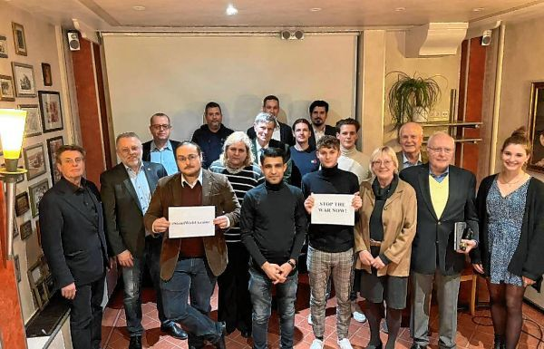
Als Zeichen der Solidarität mit der Ukraine wurde beim Liberalen Stammtisch ein Gruppenbild gemacht

